Nombre de la fuente: CLS_CRM
Descripción de la fuente: Clasificaciones CRM
Periodicidad: TBD

Definiciones Generales:
Para este mapeo se han definido las siguientes reglas aplicables a todos los procesos:
- Manejo de excepciones: Se han definido los siguientes valores para el manejo de excepciones al momento de realizar los cruces.:
  - -1: Inexistente, no se mapea el dato en la fuente.
  - -2: Indefinido, el valor no se encuentra definido en el sistema de origen
  - -3: Errado, el valor de búsqueda no existe.
- Variables del proceso: Se deben considerar los siguientes aspectos del desarrollo de forma paramétrica:
  - PATH (Ubicación) de archivos de entrada
  - Fecha de carga
  - Credenciales del motor de origen
  - Credenciales a motor de destino
  - Nombre de la base de datos de origen
  - Nombre de la tabla de origen
  - Nombre de la base de datos de destino
  - Nombre de la tabla de destino

Notas Generales:

- CLASIFICACIONES_CRM: Esta fuente opera en un régimen de upsert utilizando un cálculo de diferencias con los registros de la ejecución anterior (utilizar los campos definidos como llave para identificar las diferencias de cada registro). Esto implica que en la transformación, si se encuentra el registro, lo actualiza, y si no lo encuentra lo crea. Si el registro se eliminó del set de datos, se debe actualizar el campo FEC_FIN con el valor de la Fecha de carga de la ejecución correspondiente.
- PS_BO_ROLE_TYP_LNG: Esta fuente opera en un régimen de upsert utilizando un cálculo de diferencias con los registros de la ejecución anterior (utilizar los campos definidos como llave para identificar las diferencias de cada registro). Esto implica que en la transformación, si se encuentra el registro, lo actualiza, y si no lo encuentra lo crea. Si el registro se eliminó del set de datos, se debe actualizar el campo FEC_FIN con el valor de la Fecha de carga de la ejecución correspondiente.
- PS_BO_REL_TYPE_LNG: Esta fuente opera en un régimen de upsert utilizando un cálculo de diferencias con los registros de la ejecución anterior (utilizar los campos definidos como llave para identificar las diferencias de cada registro). Esto implica que en la transformación, si se encuentra el registro, lo actualiza, y si no lo encuentra lo crea. Si el registro se eliminó del set de datos, se debe actualizar el campo FEC_FIN con el valor de la Fecha de carga de la ejecución correspondiente.
- PS_AA_AFICIONES: Esta fuente opera en un régimen de upsert utilizando un cálculo de diferencias con los registros de la ejecución anterior (utilizar los campos definidos como llave para identificar las diferencias de cada registro). Esto implica que en la transformación, si se encuentra el registro, lo actualiza, y si no lo encuentra lo crea. Si el registro se eliminó del set de datos, se debe actualizar el campo FEC_FIN con el valor de la Fecha de carga de la ejecución correspondiente.
- PS_AA_CARGO: Esta fuente opera en un régimen de upsert utilizando un cálculo de diferencias con los registros de la ejecución anterior (utilizar los campos definidos como llave para identificar las diferencias de cada registro). Esto implica que en la transformación, si se encuentra el registro, lo actualiza, y si no lo encuentra lo crea. Si el registro se eliminó del set de datos, se debe actualizar el campo FEC_FIN con el valor de la Fecha de carga de la ejecución correspondiente.
- PS_CURRENCY_CD_TBL: Esta fuente opera en un régimen de upsert utilizando un cálculo de diferencias con los registros de la ejecución anterior (utilizar los campos definidos como llave para identificar las diferencias de cada registro). Esto implica que en la transformación, si se encuentra el registro, lo actualiza, y si no lo encuentra lo crea. Si el registro se eliminó del set de datos, se debe actualizar el campo FEC_FIN con el valor de la Fecha de carga de la ejecución correspondiente.
- PS_AA_ACTV_ECO_TBL: Esta fuente opera en un régimen de upsert utilizando un cálculo de diferencias con los registros de la ejecución anterior (utilizar los campos definidos como llave para identificar las diferencias de cada registro). Esto implica que en la transformación, si se encuentra el registro, lo actualiza, y si no lo encuentra lo crea. Si el registro se eliminó del set de datos, se debe actualizar el campo FEC_FIN con el valor de la Fecha de carga de la ejecución correspondiente.
- PS_AA_OCUPACION: Esta fuente opera en un régimen de upsert utilizando un cálculo de diferencias con los registros de la ejecución anterior (utilizar los campos definidos como llave para identificar las diferencias de cada registro). Esto implica que en la transformación, si se encuentra el registro, lo actualiza, y si no lo encuentra lo crea. Si el registro se eliminó del set de datos, se debe actualizar el campo FEC_FIN con el valor de la Fecha de carga de la ejecución correspondiente.
- PS_AA_SEG_BCO: Esta fuente opera en un régimen de upsert utilizando un cálculo de diferencias con los registros de la ejecución anterior (utilizar los campos definidos como llave para identificar las diferencias de cada registro). Esto implica que en la transformación, si se encuentra el registro, lo actualiza, y si no lo encuentra lo crea. Si el registro se eliminó del set de datos, se debe actualizar el campo FEC_FIN con el valor de la Fecha de carga de la ejecución correspondiente.
- PS_CM_PURP_TYP_LNG: Esta fuente opera en un régimen de upsert utilizando un cálculo de diferencias con los registros de la ejecución anterior (utilizar los campos definidos como llave para identificar las diferencias de cada registro). Esto implica que en la transformación, si se encuentra el registro, lo actualiza, y si no lo encuentra lo crea. Si el registro se eliminó del set de datos, se debe actualizar el campo FEC_FIN con el valor de la Fecha de carga de la ejecución correspondiente.

Validaciones Generales CLASIFICACIONES_CRM

Diseño físico del ETL

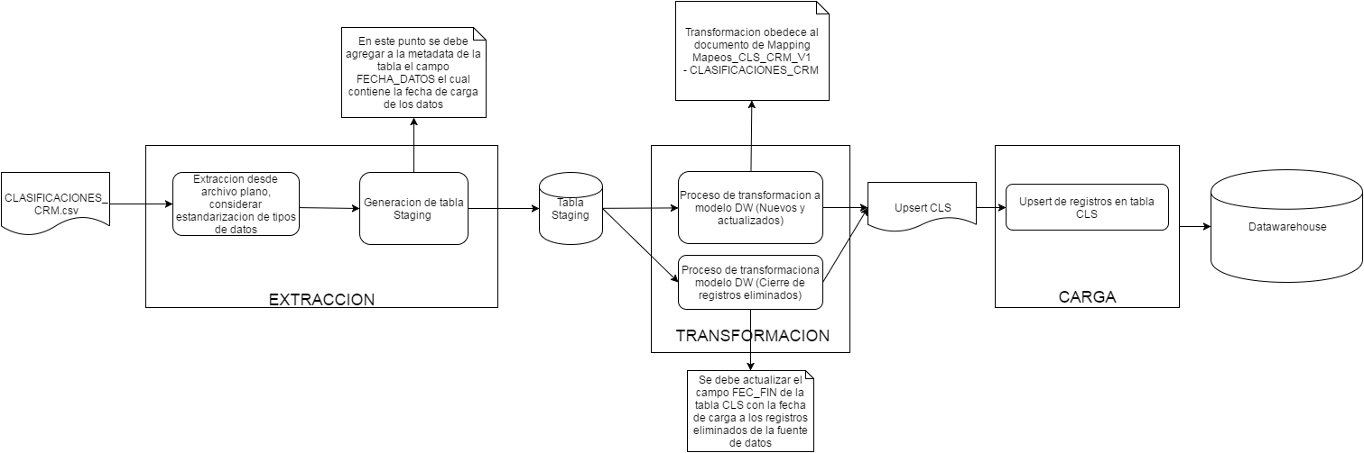

- Búsqueda del correlativo: Se debe ir a la tabla CLS y realizar una búsqueda en donde el campo COD_CL debe ser igual al campo FIELDVALUE(3) de la fuente de entrada, y además que el campo SIS_FTE del registro de la tabla CLS debe ser igual al resultado de una búsqueda de registros en la tabla SIS_FTE en donde el campo ABR_SIS_FTE sea igual al valor “CRM” y, por último, el campo ID_ESQ_CL de la tabla CLS debe ser igual al resultado de una búsqueda de registros en la tabla ESQ_CL en donde el campo COD_ESQ sea igual al valor del campo ESQUEMA (1).
    - Si existe, se considera un registro existente que debe ser actualizado por lo tanto se debe recuperar el valor del campo ID_CL del registro encontrado en la tabla CLS.
    - Si no existe, se considera un registro nuevo que debe ser creado por lo tanto se debe ir a la tabla CLS y recuperar el valor máximo +1 del campo ID_CL de la tabla CLS
- Búsqueda del id de la fuente: Se debe ir a la tabla SIS_FTE y realizar una búsqueda de un registro en donde el campo ABR_STE_FTE es igual al valor ‘CRM’ (String)
    - Si se encuentra, se debe recuperar el campo ID_SIS_FTE del registro encontrado en la tabla SIS_FTE.
    - Si no se encuentra, asignar el valor ‘-3’ (Entero).
- Búsqueda del id del esquema: Se debe ir a la tabla ESQ_CL y realizar una búsqueda de un registro en donde el campo COD_ESQ de la tabla sea igual al campo ESQUEMA (1).
    - Si se encuentra, se debe recuperar el campo ID_ESQ_CL del registro encontrado en la tabla.
    - Si no se encuentra, asignar el valor ‘-3’ (Entero).
- Búsqueda de código de clasificación: Se debe ir a la tabla CLS y realizar una búsqueda de un registro en donde el campo ID_ESQ_CL sea igual al resultado de una búsqueda en la tabla ESQ_CL en donde el campo COD_ESQ de la tabla ESQ_CL sea igual al campo ESQUEMA (1) y, además, que el campo COD_CL de la tabla CLS sea igual al campo FIELDVALUE (3).
    - Si se encuentra, se debe hacer una comparación entre los campos COD_CL del registro encontrado en la tabla CLS y el campo FIELDVALUE (3).
      - Si es igual, no hacer nada más.
      - Si no es igual, se debe asignar el valor del campo FIELDVALUE(3)
    - Si no se encuentra, se debe asignar el valor del campo FIELDVALUE(3)
- Búsqueda del nombre corto: Se debe ir a la tabla CLS y realizar una búsqueda de un registro en donde el campo ID_ESQ_CL sea igual al resultado de una búsqueda en la tabla ESQ_CL en donde el campo COD_ESQ de la tabla ESQ_CL sea igual al campo ESQUEMA (1) y, además, que el campo COD_CL de la tabla CLS sea igual al campo FIELDVALUE (3).
    - Si se encuentra, se debe hacer una comparación del valor del campo NOM_CRO del registro encontrado en la tabla CLS y el campo XLATSHORTNAME (5).
      - Si es igual, no hacer nada mas
      - Si no es igual, se debe asignar el valor del campo XLATSHORTNAME (5).
    - Si no se encuentra, se debe recuperar el valor del campo XLATSHORTNAME (5).
- Búsqueda del nombre largo: Se debe ir a la tabla CLS y realizar una búsqueda de un registro en donde el campo ID_ESQ_CL sea igual al resultado de una búsqueda en la tabla ESQ_CL en donde el campo COD_ESQ de la tabla ESQ_CL sea igual al campo ESQUEMA (1) y, además, que el campo COD_CL de la tabla CLS sea igual al campo FIELDVALUE (3).
    - Si se encuentra, se debe hacer una comparación del valor del campo NOM_CL del registro encontrado en la tabla CLS y el campo XLATLONGNAME (4).
      - Si es igual, no hacer nada más.
      - Si no es igual, asignar el valor del campo XLATLONGNAME (4).
    - Si no se encuentra, asignar el valor del campo XLATLONGNAME (4).

Validaciones Generales PBRTL - Tipo de involucrados

Diseño físico del ETL

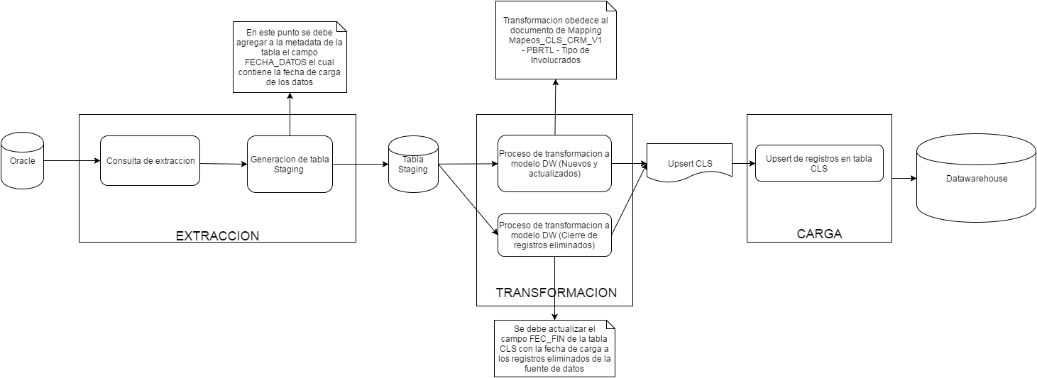

- Búsqueda del correlativo: Se debe ir a la tabla CLS y realizar una búsqueda en donde el campo COD_CL debe ser igual al campo ROLE_TYPE_ID (1). de la fuente de entrada, y además que el campo SIS_FTE del registro de la tabla CLS debe ser igual al resultado de una búsqueda de registros en la tabla SIS_FTE en donde el campo ABR_SIS_FTE sea igual al valor “CRM” y, por último, el campo ID_ESQ_CL de la tabla CLS debe ser igual al resultado de una búsqueda de registros en la tabla ESQ_CL en donde el campo COD_ESQ sea igual al valor ‘TIP_INV’ (String)
    - Si existe, se considera un registro existente que debe ser actualizado por lo tanto se debe recuperar el valor del campo ID_CL del registro encontrado en la tabla CLS.
    - Si no existe, se considera un registro nuevo que debe ser creado por lo tanto se debe ir a la tabla CLS y recuperar el valor máximo +1 del campo ID_CL de la tabla CLS
- Búsqueda del id de la fuente: Se debe ir a la tabla SIS_FTE y realizar una búsqueda de un registro en donde el campo ABR_STE_FTE es igual al valor ‘CRM’ (String)
    - Si se encuentra, se debe recuperar el campo ID_SIS_FTE del registro encontrado en la tabla SIS_FTE.
    - Si no se encuentra, asignar el valor ‘-3’ (Entero).
- Búsqueda del id del esquema: Se debe ir a la tabla ESQ_CL y realizar una búsqueda de un registro en donde el campo COD_ESQ es igual al valor ‘TIP_INV’ (String)
    - Si se encuentra, se debe recuperar el campo ID_ESQ_CL del registro encontrado en la tabla.
    - Si no se encuentra, asignar el valor ‘-3’ (Entero).
- Búsqueda de código de clasificación: Se debe ir a la tabla CLS y realizar una búsqueda de un registro en donde el campo ID_ESQ_CL sea igual al resultado de una búsqueda en la tabla ESQ_CL en donde el campo COD_ESQ de la tabla ESQ_CL sea igual al valor ‘TIP_INV’ (String) y, además, que el campo COD_CL de la tabla CLS sea igual al campo ROLE_TYPE_ID (1).
    - Si se encuentra, se debe hacer una comparación entre los campos COD_CL del registro encontrado en la tabla CLS y el campo ROLE_TYPE_ID (1).
      - Si es igual, no hacer nada más.
      - Si no es igual, se debe asignar el valor del campo ROLE_TYPE_ID (1)
    - Si no se encuentra, se debe asignar el valor del campo ROLE_TYPE_ID (1)
- Búsqueda del nombre corto: Se debe ir a la tabla CLS y realizar una búsqueda de un registro en donde el campo ID_ESQ_CL sea igual al resultado de una búsqueda en la tabla ESQ_CL en donde el campo COD_ESQ de la tabla ESQ_CL sea igual al valor ‘TIP_INV’ (String) y, además, que el campo COD_CL de la tabla CLS sea igual al campo ROLE_TYPE_ID (1).
    - Si se encuentra, se debe hacer una comparación del valor del campo NOM_CRO del registro encontrado en la tabla CLS y el campo DESCRSHORT (5).
      - Si es igual, no hacer nada mas
      - Si no es igual, se debe asignar el valor del campo DESCRSHORT (5).
    - Si no se encuentra, se debe recuperar el valor del campo DESCRSHORT (5).
- Búsqueda del nombre largo: Se debe ir a la tabla CLS y realizar una búsqueda de un registro en donde el campo ID_ESQ_CL sea igual al resultado de una búsqueda en la tabla ESQ_CL en donde el campo COD_ESQ de la tabla ESQ_CL sea igual al valor ‘TIP_INV’ (String) y, además, que el campo COD_CL de la tabla CLS sea igual al campo ROLE_TYPE_ID (1).
    - Si se encuentra, se debe hacer una comparación del valor del campo NOM_CL del registro encontrado en la tabla CLS y el campo DESCR (4).
      - Si es igual, no hacer nada más.
      - Si no es igual, asignar el valor del campo DESCR (4).
    - Si no se encuentra, asignar el valor del campo DESCR (4).

Validaciones Generales PBRTL - Tipo de relación inv

Diseño físico del ETL

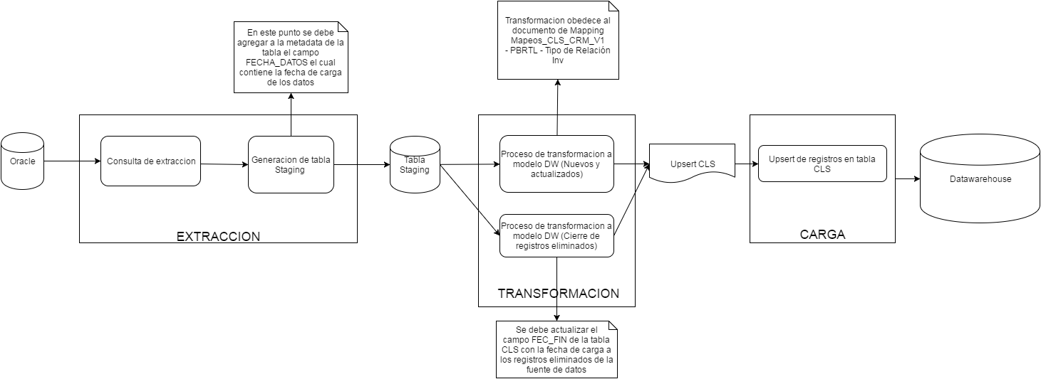

- Búsqueda del correlativo: Se debe ir a la tabla CLS y realizar una búsqueda en donde el campo COD_CL debe ser igual al campo ROLE_TYPE_ID (1). de la fuente de entrada, y además que el campo SIS_FTE del registro de la tabla CLS debe ser igual al resultado de una búsqueda de registros en la tabla SIS_FTE en donde el campo ABR_SIS_FTE sea igual al valor “CRM” y, por último, el campo ID_ESQ_CL de la tabla CLS debe ser igual al resultado de una búsqueda de registros en la tabla ESQ_CL en donde el campo COD_ESQ sea igual al valor ‘TIP_REL_INV’ (String)
    - Si existe, se considera un registro existente que debe ser actualizado, por lo tanto se debe recuperar el valor del campo ID_CL del registro encontrado en la tabla CLS.
    - Si no existe, se considera un registro nuevo que debe ser creado, por lo tanto se debe ir a la tabla CLS y recuperar el valor máximo +1 del campo ID_CL de la tabla CLS
- Búsqueda del id de la fuente: Se debe ir a la tabla SIS_FTE y realizar una búsqueda de un registro en donde el campo ABR_STE_FTE es igual al valor ‘CRM’ (String)
    - Si se encuentra, se debe recuperar el campo ID_SIS_FTE del registro encontrado en la tabla SIS_FTE.
    - Si no se encuentra, asignar el valor ‘-3’ (Entero).
- Búsqueda del id del esquema: Se debe ir a la tabla ESQ_CL y realizar una búsqueda de un registro en donde el campo COD_ESQ es igual al valor ‘TIP_REL_INV’ (String)
- Si se encuentra, se debe recuperar el campo ID_ESQ_CL del registro encontrado en la tabla.
- Si no se encuentra, asignar el valor ‘-3’ (Entero).
- Búsqueda de código de clasificación: Se debe ir a la tabla CLS y realizar una búsqueda de un registro en donde el campo ID_ESQ_CL sea igual al resultado de una búsqueda en la tabla ESQ_CL en donde el campo COD_ESQ de la tabla ESQ_CL sea igual al valor ‘TIP_REL_INV’ (String) y, además, que el campo COD_CL de la tabla CLS sea igual al campo ROLE_TYPE_ID (1).
- Si se encuentra, se debe hacer una comparación entre los campos COD_CL del registro encontrado en la tabla CLS y el campo ROLE_TYPE_ID (1).
      - Si es igual, no hacer nada más.
      - Si no es igual, se debe asignar el valor del campo ROLE_TYPE_ID (1)
- Si no se encuentra, se debe asignar el valor del campo ROLE_TYPE_ID (1)
- Búsqueda del nombre corto: Se debe ir a la tabla CLS y realizar una búsqueda de un registro en donde el campo ID_ESQ_CL sea igual al resultado de una búsqueda en la tabla ESQ_CL en donde el campo COD_ESQ de la tabla ESQ_CL sea igual al valor ‘TIP_REL_INV’ (String) y, además, que el campo COD_CL de la tabla CLS sea igual al campo ROLE_TYPE_ID (1).
- Si se encuentra, se debe hacer una comparación del valor del campo NOM_CRO del registro encontrado en la tabla CLS y el campo DESCRSHORT (5).
- Si es igual, no hacer nada mas
- Si no es igual, se debe asignar el valor del campo DESCRSHORT (5).
- Si no se encuentra, se debe recuperar el valor del campo DESCRSHORT (5).
- Búsqueda del nombre largo: Se debe ir a la tabla CLS y realizar una búsqueda de un registro en donde el campo ID_ESQ_CL sea igual al resultado de una búsqueda en la tabla ESQ_CL en donde el campo COD_ESQ de la tabla ESQ_CL sea igual al valor ‘TIP_REL_INV’ (String) y, además, que el campo COD_CL de la tabla CLS sea igual al campo ROLE_TYPE_ID (1).
- Si se encuentra, se debe hacer una comparación del valor del campo NOM_CL del registro encontrado en la tabla CLS y el campo DESCR (4).
- Si es igual, no hacer nada más.
- Si no es igual, asignar el valor del campo DESCR (4).
- Si no se encuentra, asignar el valor del campo DESCR (4).

Validaciones Generales PS_AA_AFICIONES

Diseño físico del ETL

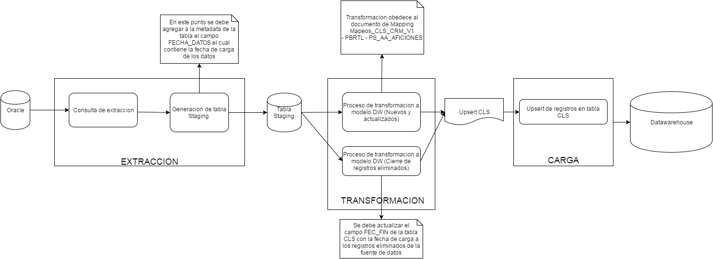

- Búsqueda del correlativo: Se debe ir a la tabla CLS y realizar una búsqueda en donde el campo COD_CL debe ser igual al campo AA_AFICION (1) de la fuente de entrada, y además que el campo SIS_FTE del registro de la tabla CLS debe ser igual al resultado de una búsqueda de registros en la tabla SIS_FTE en donde el campo ABR_SIS_FTE sea igual al valor “CRM” y, por último, el campo ID_ESQ_CL de la tabla CLS debe ser igual al resultado de una búsqueda de registros en la tabla ESQ_CL en donde el campo COD_ESQ sea igual al valor ‘TIP_INTS_PRSL’ (String)
    - Si existe, se considera un registro existente que debe ser actualizado por lo tanto se debe recuperar el valor del campo ID_CL del registro encontrado en la tabla CLS.
    - Si no existe, se considera un registro nuevo que debe ser creado por lo tanto se debe ir a la tabla CLS y recuperar el valor máximo +1 del campo ID_CL de la tabla CLS
- Búsqueda del id de la fuente: Se debe ir a la tabla SIS_FTE y realizar una búsqueda de un registro en donde el campo ABR_STE_FTE es igual al valor ‘CRM’ (String)
    - Si se encuentra, se debe recuperar el campo ID_SIS_FTE del registro encontrado en la tabla SIS_FTE.
    - Si no se encuentra, asignar el valor ‘-3’ (Entero).
- Búsqueda del id del esquema: Se debe ir a la tabla ESQ_CL y realizar una búsqueda de un registro en donde el campo COD_ESQ es igual al valor ‘TIP_INTS_PRSL’ (String)
    - Si se encuentra, se debe recuperar el campo ID_ESQ_CL del registro encontrado en la tabla.
    - Si no se encuentra, asignar el valor ‘-3’ (Entero).
- Búsqueda de código de clasificación: Se debe ir a la tabla CLS y realizar una búsqueda de un registro en donde el campo ID_ESQ_CL sea igual al resultado de una búsqueda en la tabla ESQ_CL en donde el campo COD_ESQ de la tabla ESQ_CL sea igual al valor ‘TIP_INTS_PRSL’ (String) y, además, que el campo COD_CL de la tabla CLS sea igual al campo AA_AFICION (1).
    - Si se encuentra, se debe hacer una comparación entre los campos COD_CL del registro encontrado en la tabla CLS y el campo AA_AFICION (1).
      - Si es igual, no hacer nada más.
      - Si no es igual, se debe asignar el valor del campo AA_AFICION (1)
    - Si no se encuentra, se debe asignar el valor del campo AA_AFICION (1)
- Búsqueda del nombre corto: Se debe ir a la tabla CLS y realizar una búsqueda de un registro en donde el campo ID_ESQ_CL sea igual al resultado de una búsqueda en la tabla ESQ_CL en donde el campo COD_ESQ de la tabla ESQ_CL sea igual al valor ‘TIP_INTS_PRSL’ (String) y, además, que el campo COD_CL de la tabla CLS sea igual al campo AA_AFICION (1).
    - Si se encuentra, se debe hacer una comparación del valor del campo NOM_CRO del registro encontrado en la tabla CLS y el campo DESCRSHORT (2).
      - Si es igual, no hacer nada mas
      - Si no es igual, se debe asignar el valor del campo DESCRSHORT (2).
    - Si no se encuentra, se debe recuperar el valor del campo DESCRSHORT (2).
- Búsqueda del nombre largo: Se debe ir a la tabla CLS y realizar una búsqueda de un registro en donde el campo ID_ESQ_CL sea igual al resultado de una búsqueda en la tabla ESQ_CL en donde el campo COD_ESQ de la tabla ESQ_CL sea igual al valor ‘TIP_INTS_PRSL’ (String) y, además, que el campo COD_CL de la tabla CLS sea igual al campo AA_AFICION (1).
    - Si se encuentra, se debe hacer una comparación del valor del campo NOM_CL del registro encontrado en la tabla CLS y el campo DESCR (3).
      - Si es igual, no hacer nada más.
      - Si no es igual, asignar el valor del campo DESCR (3).
    - Si no se encuentra, asignar el valor del campo DESCR (3).

Validaciones Generales PS_AA_CARGO

Diseño físico del ETL

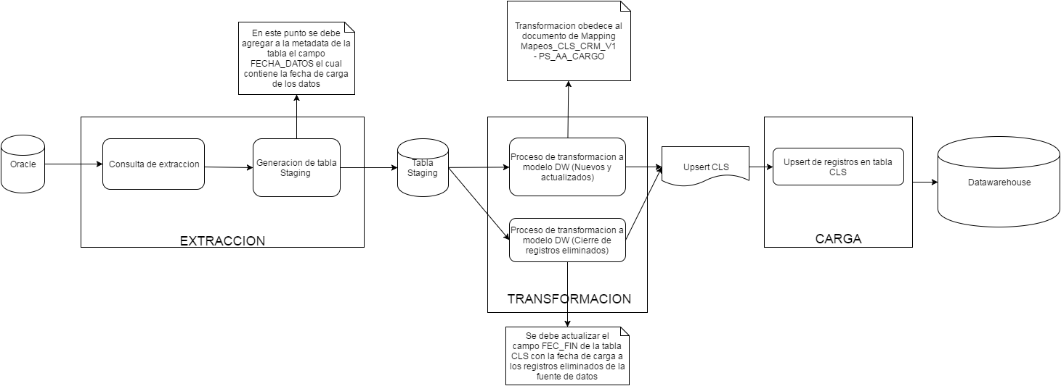

- Búsqueda del correlativo: Se debe ir a la tabla CLS y realizar una búsqueda en donde el campo COD_CL debe ser igual al campo AA_COD_CARGO (1) de la fuente de entrada, y además que el campo SIS_FTE del registro de la tabla CLS debe ser igual al resultado de una búsqueda de registros en la tabla SIS_FTE en donde el campo ABR_SIS_FTE sea igual al valor “CRM” y, por último, el campo ID_ESQ_CL de la tabla CLS debe ser igual al resultado de una búsqueda de registros en la tabla ESQ_CL en donde el campo COD_ESQ sea igual al valor ‘CGO_EMPSA’
    - Si existe, se considera un registro existente que debe ser actualizado por lo tanto se debe recuperar el valor del campo ID_CL del registro encontrado en la tabla CLS.
    - Si no existe, se considera un registro nuevo que debe ser creado por lo tanto se debe ir a la tabla CLS y recuperar el valor máximo +1 del campo ID_CL de la tabla CLS
- Búsqueda del correlativo: Se debe ir a la tabla CLS y recuperar el valor máximo +1 del campo ID_CL de la tabla CLS
- Búsqueda del id de la fuente: Se debe ir a la tabla SIS_FTE y realizar una búsqueda de un registro en donde el campo ABR_STE_FTE es igual al valor ‘CRM’ (String)
    - Si se encuentra, se debe recuperar el campo ID_SIS_FTE del registro encontrado en la tabla SIS_FTE.
    - Si no se encuentra, asignar el valor ‘-3’ (Entero).
- Búsqueda del id del esquema: Se debe ir a la tabla ESQ_CL y realizar una búsqueda de un registro en donde el campo COD_ESQ es igual al valor ‘CGO_EMPSA’ (String)
    - Si se encuentra, se debe recuperar el campo ID_ESQ_CL del registro encontrado en la tabla.
    - Si no se encuentra, asignar el valor ‘-3’ (Entero).
- Búsqueda de código de clasificación: Se debe ir a la tabla CLS y realizar una búsqueda de un registro en donde el campo ID_ESQ_CL sea igual al resultado de una búsqueda en la tabla ESQ_CL en donde el campo COD_ESQ de la tabla ESQ_CL sea igual al valor ‘CGO_EMPSA’ (String) y, además, que el campo COD_CL de la tabla CLS sea igual al campo AA_COD_CARGO (1).
    - Si se encuentra, se debe hacer una comparación entre los campos COD_CL del registro encontrado en la tabla CLS y el campo AA_COD_CARGO (1).
      - Si es igual, no hacer nada más.
      - Si no es igual, se debe asignar el valor del campo AA_COD_CARGO (1)
    - Si no se encuentra, se debe asignar el valor del campo AA_COD_CARGO (1)
- Búsqueda del nombre corto: Se debe ir a la tabla CLS y realizar una búsqueda de un registro en donde el campo ID_ESQ_CL sea igual al resultado de una búsqueda en la tabla ESQ_CL en donde el campo COD_ESQ de la tabla ESQ_CL sea igual al valor ‘CGO_EMPSA’ (String) y, además, que el campo COD_CL de la tabla CLS sea igual al campo AA_COD_CARGO (1).
    - Si se encuentra, se debe hacer una comparación del valor del campo NOM_CRO del registro encontrado en la tabla CLS y el campo DESCR_ACTIVITY (2).
      - Si es igual, no hacer nada mas
      - Si no es igual, se debe asignar el valor del campo DESCR_ACTIVITY (2).
    - Si no se encuentra, se debe recuperar el valor del campo DESCR_ACTIVITY (2).

Validaciones Generales PS_CURRENCY_CD_TBL

Diseño físico del ETL

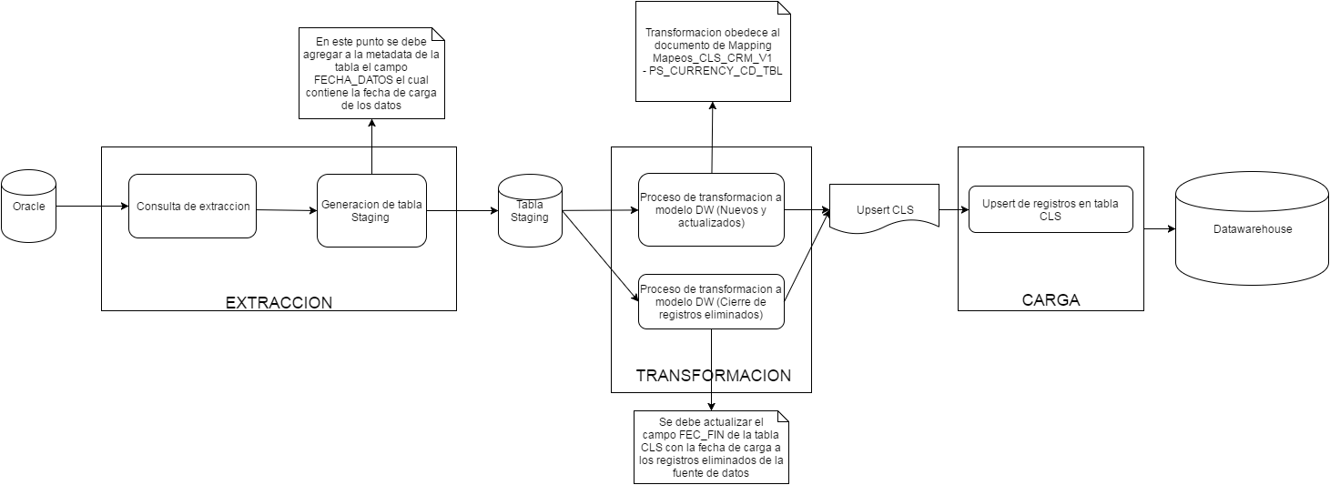

- Búsqueda del correlativo: Se debe ir a la tabla CLS y realizar una búsqueda en donde el campo COD_CL debe ser igual al campo CURRENCY_CD (1) de la fuente de entrada, y además que el campo SIS_FTE del registro de la tabla CLS debe ser igual al resultado de una búsqueda de registros en la tabla SIS_FTE en donde el campo ABR_SIS_FTE sea igual al valor “CRM” y, por último, el campo ID_ESQ_CL de la tabla CLS debe ser igual al resultado de una búsqueda de registros en la tabla ESQ_CL en donde el campo COD_ESQ sea igual al valor ‘MON’ (String)
    - Si existe, se considera un registro existente que debe ser actualizado por lo tanto se debe recuperar el valor del campo ID_CL del registro encontrado en la tabla CLS.
    - Si no existe, se considera un registro nuevo que debe ser creado por lo tanto se debe ir a la tabla CLS y recuperar el valor máximo +1 del campo ID_CL de la tabla CLS
- Búsqueda del id de la fuente: Se debe ir a la tabla SIS_FTE y realizar una búsqueda de un registro en donde el campo ABR_STE_FTE es igual al valor ‘CRM’ (String)
    - Si se encuentra, se debe recuperar el campo ID_SIS_FTE del registro encontrado en la tabla SIS_FTE.
    - Si no se encuentra, asignar el valor ‘-3’ (Entero).
- Búsqueda del id del esquema: Se debe ir a la tabla ESQ_CL y realizar una búsqueda de un registro en donde el campo COD_ESQ es igual al valor ‘MON’ (String)
- Si se encuentra, se debe recuperar el campo ID_ESQ_CL del registro encontrado en la tabla.
- Si no se encuentra, asignar el valor ‘-3’ (Entero).
- Búsqueda de código de clasificación: Se debe ir a la tabla CLS y realizar una búsqueda de un registro en donde el campo ID_ESQ_CL sea igual al resultado de una búsqueda en la tabla ESQ_CL en donde el campo COD_ESQ de la tabla ESQ_CL sea igual al valor ‘MON’ (String) y, además, que el campo COD_CL de la tabla CLS sea igual al campo CURRENCY_CD (1).
- Si se encuentra, se debe hacer una comparación entre los campos COD_CL del registro encontrado en la tabla CLS y el campo CURRENCY_CD (1).
      - Si es igual, no hacer nada más.
      - Si no es igual, se debe asignar el valor del campo CURRENCY_CD (1)
- Si no se encuentra, se debe asignar el valor del campo CURRENCY_CD (1)
- Búsqueda del nombre corto: Se debe ir a la tabla CLS y realizar una búsqueda de un registro en donde el campo ID_ESQ_CL sea igual al resultado de una búsqueda en la tabla ESQ_CL en donde el campo COD_ESQ de la tabla ESQ_CL sea igual al valor ‘MON’ (String) y, además, que el campo COD_CL de la tabla CLS sea igual al campo CURRENCY_CD (1).
- Si se encuentra, se debe hacer una comparación del valor del campo NOM_CRO del registro encontrado en la tabla CLS y el campo DESCRSHORT (5).
- Si es igual, no hacer nada mas
- Si no es igual, se debe asignar el valor del campo DESCRSHORT (5).
- Si no se encuentra, se debe recuperar el valor del campo DESCRSHORT (5).
- Búsqueda del nombre largo: Se debe ir a la tabla CLS y realizar una búsqueda de un registro en donde el campo ID_ESQ_CL sea igual al resultado de una búsqueda en la tabla ESQ_CL en donde el campo COD_ESQ de la tabla ESQ_CL sea igual al valor ‘MON’ (String) y, además, que el campo COD_CL de la tabla CLS sea igual al campo CURRENCY_CD (1).
- Si se encuentra, se debe hacer una comparación del valor del campo NOM_CL del registro encontrado en la tabla CLS y el campo DESCR (4).
- Si es igual, no hacer nada más.
- Si no es igual, asignar el valor del campo DESCR (4).
- Si no se encuentra, asignar el valor del campo DESCR (4).

Validaciones Generales PS_AA_ACTV_ECO_TBL

Diseño físico del ETL

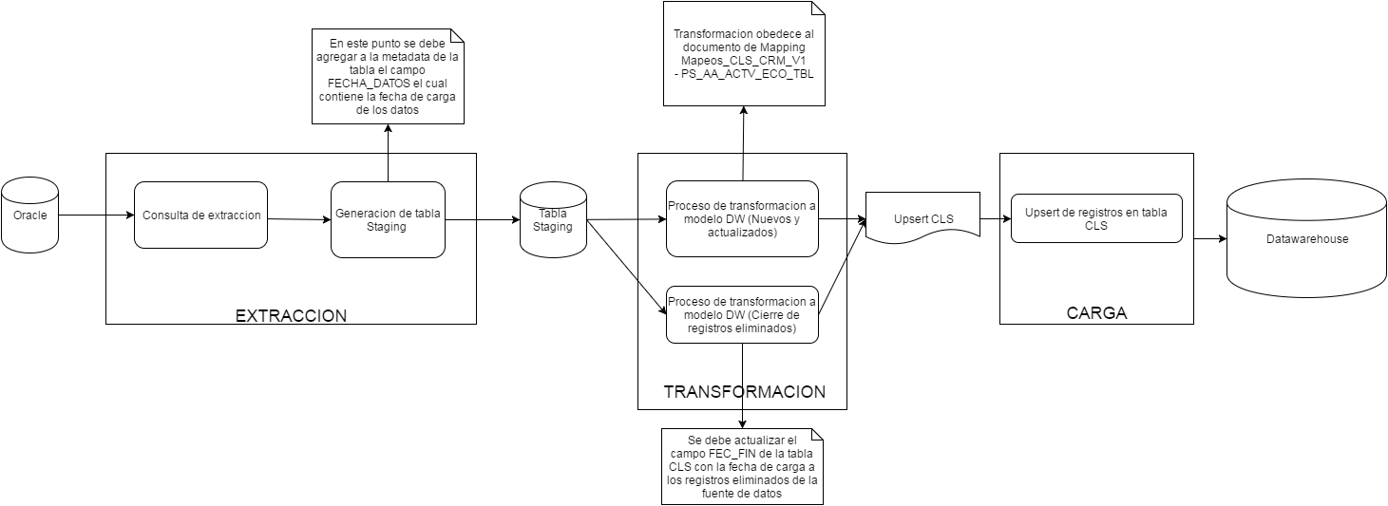
- Búsqueda del correlativo: Se debe ir a la tabla CLS y realizar una búsqueda en donde el campo COD_CL debe ser igual al campo AA_ACTVD_ECNMC (1) de la fuente de entrada, y además que el campo SIS_FTE del registro de la tabla CLS debe ser igual al resultado de una búsqueda de registros en la tabla SIS_FTE en donde el campo ABR_SIS_FTE sea igual al valor “CRM” y, por último, el campo ID_ESQ_CL de la tabla CLS debe ser igual al resultado de una búsqueda de registros en la tabla ESQ_CL en donde el campo COD_ESQ sea igual al valor ‘CL_CIIU’ (String)
    - Si existe, se considera un registro existente que debe ser actualizado por lo tanto se debe recuperar el valor del campo ID_CL del registro encontrado en la tabla CLS.
    - Si no existe, se considera un registro nuevo que debe ser creado por lo tanto se debe ir a la tabla CLS y recuperar el valor máximo +1 del campo ID_CL de la tabla CLS
- Búsqueda del id de la fuente: Se debe ir a la tabla SIS_FTE y realizar una búsqueda de un registro en donde el campo ABR_STE_FTE es igual al valor ‘CRM’ (String)
    - Si se encuentra, se debe recuperar el campo ID_SIS_FTE del registro encontrado en la tabla SIS_FTE.
    - Si no se encuentra, asignar el valor ‘-3’ (Entero).
- Búsqueda del id del esquema: Se debe ir a la tabla ESQ_CL y realizar una búsqueda de un registro en donde el campo COD_ESQ es igual al valor ‘CL_CIIU’ (String)
- Si se encuentra, se debe recuperar el campo ID_ESQ_CL del registro encontrado en la tabla.
- Si no se encuentra, asignar el valor ‘-3’ (Entero).
- Búsqueda de código de clasificación: Se debe ir a la tabla CLS y realizar una búsqueda de un registro en donde el campo ID_ESQ_CL sea igual al resultado de una búsqueda en la tabla ESQ_CL en donde el campo COD_ESQ de la tabla ESQ_CL sea igual al valor ‘CL_CIIU’ (String) y, además, que el campo COD_CL de la tabla CLS sea igual al campo AA_ACTVD_ECNMC (1).
- Si se encuentra, se debe hacer una comparación entre los campos COD_CL del registro encontrado en la tabla CLS y el campo AA_ACTVD_ECNMC (1).
      - Si es igual, no hacer nada más.
      - Si no es igual, se debe asignar el valor del campo AA_ACTVD_ECNMC (1)
- Si no se encuentra, se debe asignar el valor del campo AA_ACTVD_ECNMC (1)
- Búsqueda del nombre largo: Se debe ir a la tabla CLS y realizar una búsqueda de un registro en donde el campo ID_ESQ_CL sea igual al resultado de una búsqueda en la tabla ESQ_CL en donde el campo COD_ESQ de la tabla ESQ_CL sea igual al valor ‘CL_CIIU’ (String) y, además, que el campo COD_CL de la tabla CLS sea igual al campo AA_ACTVD_ECNMC (1).
- Si se encuentra, se debe hacer una comparación del valor del campo NOM_CL del registro encontrado en la tabla CLS y el campo DESCR254 (2).
- Si es igual, no hacer nada más.
- Si no es igual, asignar el valor del campo DESCR254 (2).
- Si no se encuentra, asignar el valor del campo DESCR254 (2).

Validaciones Generales PS_AA_OCUPACION

Diseño físico del ETL

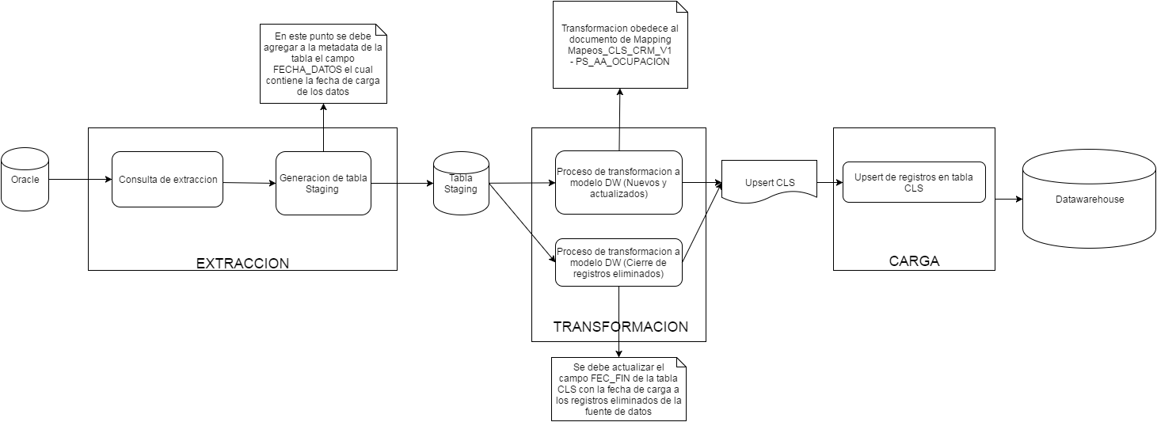

- Búsqueda del correlativo: Se debe ir a la tabla CLS y realizar una búsqueda en donde el campo COD_CL debe ser igual al campo AA_OCUPACION (1) de la fuente de entrada, y además que el campo SIS_FTE del registro de la tabla CLS debe ser igual al resultado de una búsqueda de registros en la tabla SIS_FTE en donde el campo ABR_SIS_FTE sea igual al valor “CRM” y, por último, el campo ID_ESQ_CL de la tabla CLS debe ser igual al resultado de una búsqueda de registros en la tabla ESQ_CL en donde el campo COD_ESQ sea igual al valor ‘TIP_OCPN_PER’ (String)
    - Si existe, se considera un registro existente que debe ser actualizado por lo tanto se debe recuperar el valor del campo ID_CL del registro encontrado en la tabla CLS.
    - Si no existe, se considera un registro nuevo que debe ser creado por lo tanto se debe ir a la tabla CLS y recuperar el valor máximo +1 del campo ID_CL de la tabla CLS
- Búsqueda del id de la fuente: Se debe ir a la tabla SIS_FTE y realizar una búsqueda de un registro en donde el campo ABR_STE_FTE es igual al valor ‘CRM’ (String)
    - Si se encuentra, se debe recuperar el campo ID_SIS_FTE del registro encontrado en la tabla SIS_FTE.
    - Si no se encuentra, asignar el valor ‘-3’ (Entero).
- Búsqueda del id del esquema: Se debe ir a la tabla ESQ_CL y realizar una búsqueda de un registro en donde el campo COD_ESQ es igual al valor ‘TIP_OCPN_PER’ (String)
- Si se encuentra, se debe recuperar el campo ID_ESQ_CL del registro encontrado en la tabla.
- Si no se encuentra, asignar el valor ‘-3’ (Entero).
- Búsqueda de código de clasificación: Se debe ir a la tabla CLS y realizar una búsqueda de un registro en donde el campo ID_ESQ_CL sea igual al resultado de una búsqueda en la tabla ESQ_CL en donde el campo COD_ESQ de la tabla ESQ_CL sea igual al valor ‘TIP_OCPN_PER’ (String) y, además, que el campo COD_CL de la tabla CLS sea igual al campo AA_OCUPACION (1).
- Si se encuentra, se debe hacer una comparación entre los campos COD_CL del registro encontrado en la tabla CLS y el campo AA_OCUPACION (1).
      - Si es igual, no hacer nada más.
      - Si no es igual, se debe asignar el valor del campo AA_OCUPACION (1)
- Si no se encuentra, se debe asignar el valor del campo AA_OCUPACION (1)
- Búsqueda del nombre corto: Se debe ir a la tabla CLS y realizar una búsqueda de un registro en donde el campo ID_ESQ_CL sea igual al resultado de una búsqueda en la tabla ESQ_CL en donde el campo COD_ESQ de la tabla ESQ_CL sea igual al valor ‘TIP_OCPN_PER’ (String) y, además, que el campo COD_CL de la tabla CLS sea igual al campo AA_OCUPACION (1).
- Si se encuentra, se debe hacer una comparación del valor del campo NOM_CRO del registro encontrado en la tabla CLS y el campo DESCRSHORT (2).
- Si es igual, no hacer nada mas
- Si no es igual, se debe asignar el valor del campo DESCRSHORT (2).
- Si no se encuentra, se debe recuperar el valor del campo DESCRSHORT (2).
- Búsqueda del nombre largo: Se debe ir a la tabla CLS y realizar una búsqueda de un registro en donde el campo ID_ESQ_CL sea igual al resultado de una búsqueda en la tabla ESQ_CL en donde el campo COD_ESQ de la tabla ESQ_CL sea igual al valor ‘TIP_OCPN_PER’ (String) y, además, que el campo COD_CL de la tabla CLS sea igual al campo AA_OCUPACION (1).
- Si se encuentra, se debe hacer una comparación del valor del campo NOM_CL del registro encontrado en la tabla CLS y el campo DESCR (3).
- Si es igual, no hacer nada más.
- Si no es igual, asignar el valor del campo DESCR (3).
- Si no se encuentra, asignar el valor del campo DESCR (3).

Validaciones Generales PS_AA_SEG_BCO

Diseño físico del ETL

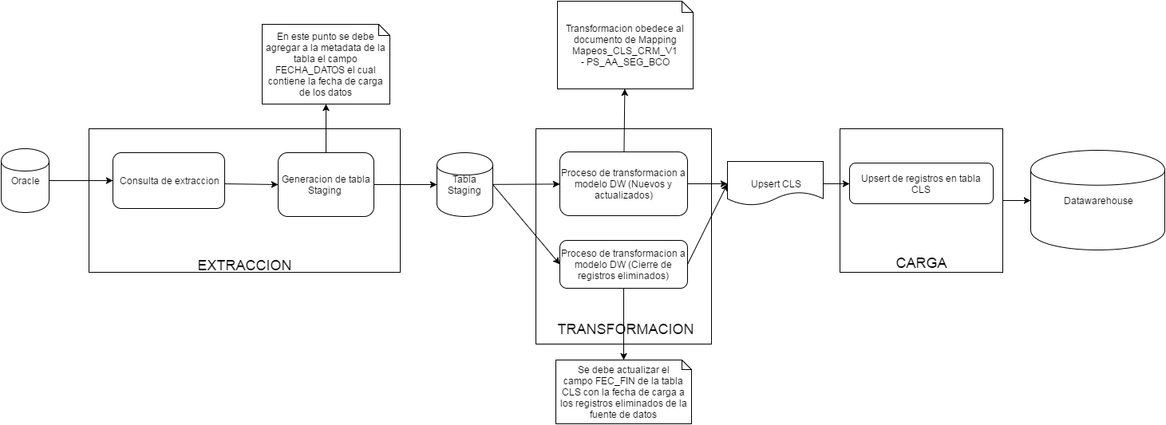

- Búsqueda del correlativo: Se debe ir a la tabla CLS y realizar una búsqueda en donde el campo COD_CL debe ser igual al campo AA_SEGMENTO (5) de la fuente de entrada, y además que el campo SIS_FTE del registro de la tabla CLS debe ser igual al resultado de una búsqueda de registros en la tabla SIS_FTE en donde el campo ABR_SIS_FTE sea igual al valor “CRM” y, por último, el campo ID_ESQ_CL de la tabla CLS debe ser igual al resultado de una búsqueda de registros en la tabla ESQ_CL en donde el campo COD_ESQ sea igual al valor ‘SEG_MER’ (String)
    - Si existe, se considera un registro existente que debe ser actualizado por lo tanto se debe recuperar el valor del campo ID_CL del registro encontrado en la tabla CLS.
    - Si no existe, se considera un registro nuevo que debe ser creado por lo tanto se debe ir a la tabla CLS y recuperar el valor máximo +1 del campo ID_CL de la tabla CLS
- Búsqueda del id de la fuente: Se debe ir a la tabla SIS_FTE y realizar una búsqueda de un registro en donde el campo ABR_STE_FTE es igual al valor ‘CRM’ (String)
    - Si se encuentra, se debe recuperar el campo ID_SIS_FTE del registro encontrado en la tabla SIS_FTE.
    - Si no se encuentra, asignar el valor ‘-3’ (Entero).
- Búsqueda del id del esquema: Se debe ir a la tabla ESQ_CL y realizar una búsqueda de un registro en donde el campo COD_ESQ es igual al valor ‘SEG_MER’ (String)
- Si se encuentra, se debe recuperar el campo ID_ESQ_CL del registro encontrado en la tabla.
- Si no se encuentra, asignar el valor ‘-3’ (Entero).
- Búsqueda de código de clasificación: Se debe ir a la tabla CLS y realizar una búsqueda de un registro en donde el campo ID_ESQ_CL sea igual al resultado de una búsqueda en la tabla ESQ_CL en donde el campo COD_ESQ de la tabla ESQ_CL sea igual al valor ‘SEG_MER’ (String) y, además, que el campo COD_CL de la tabla CLS sea igual al campo AA_SEGMENTO (5).
- Si se encuentra, se debe hacer una comparación entre los campos COD_CL del registro encontrado en la tabla CLS y el campo AA_SEGMENTO (5).
      - Si es igual, no hacer nada más.
      - Si no es igual, se debe asignar el valor del campo AA_SEGMENTO (5)
- Si no se encuentra, se debe asignar el valor del campo AA_SEGMENTO (5)
- Búsqueda del nombre corto: Se debe ir a la tabla CLS y realizar una búsqueda de un registro en donde el campo ID_ESQ_CL sea igual al resultado de una búsqueda en la tabla ESQ_CL en donde el campo COD_ESQ de la tabla ESQ_CL sea igual al valor ‘SEG_MER’ (String) y, además, que el campo COD_CL de la tabla CLS sea igual al campo AA_SEGMENTO (5).
- Si se encuentra, se debe hacer una comparación del valor del campo NOM_CRO del registro encontrado en la tabla CLS y el campo DESCRSHORT (7).
- Si es igual, no hacer nada mas
- Si no es igual, se debe asignar el valor del campo DESCRSHORT (7).
- Si no se encuentra, se debe recuperar el valor del campo DESCRSHORT (7).
- Búsqueda del nombre largo: Se debe ir a la tabla CLS y realizar una búsqueda de un registro en donde el campo ID_ESQ_CL sea igual al resultado de una búsqueda en la tabla ESQ_CL en donde el campo COD_ESQ de la tabla ESQ_CL sea igual al valor ‘SEG_MER’ (String) y, además, que el campo COD_CL de la tabla CLS sea igual al campo AA_SEGMENTO (5).
- Si se encuentra, se debe hacer una comparación del valor del campo NOM_CL del registro encontrado en la tabla CLS y el campo DESCR (6).
- Si es igual, no hacer nada más.
- Si no es igual, asignar el valor del campo DESCR (6).
- Si no se encuentra, asignar el valor del campo DESCR (6).

Validaciones Generales PS_CM_PURP_TYP_LNG

Diseño físico del ETL

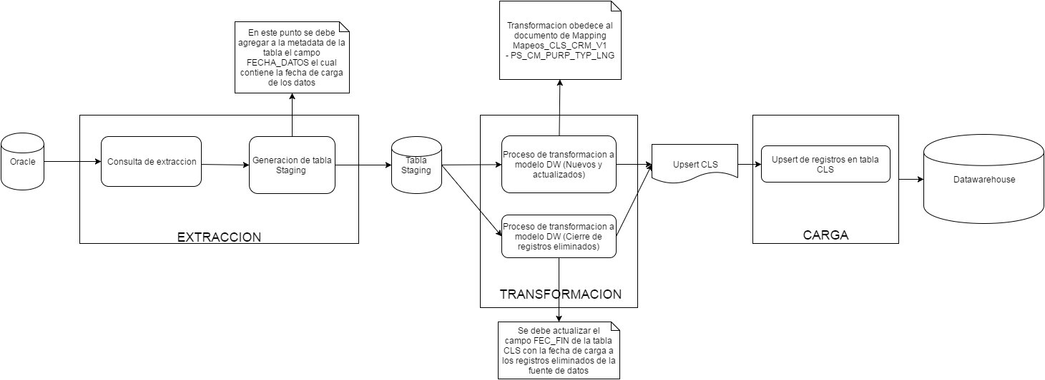

- Búsqueda del correlativo: Se debe ir a la tabla CLS y realizar una búsqueda en donde el campo COD_CL debe ser igual al campo CM_PURPOSE_TYPE_ID (2) de la fuente de entrada, y además que el campo SIS_FTE del registro de la tabla CLS debe ser igual al resultado de una búsqueda de registros en la tabla SIS_FTE en donde el campo ABR_SIS_FTE sea igual al valor “CRM” y, por último, el campo ID_ESQ_CL de la tabla CLS debe ser igual al resultado de una búsqueda de registros en la tabla ESQ_CL en donde el campo COD_ESQ sea igual al valor ‘TIP_UBI’ (String)
    - Si existe, se considera un registro existente que debe ser actualizado por lo tanto se debe recuperar el valor del campo ID_CL del registro encontrado en la tabla CLS.
    - Si no existe, se considera un registro nuevo que debe ser creado por lo tanto se debe ir a la tabla CLS y recuperar el valor máximo +1 del campo ID_CL de la tabla CLS
- Búsqueda del id de la fuente: Se debe ir a la tabla SIS_FTE y realizar una búsqueda de un registro en donde el campo ABR_STE_FTE es igual al valor ‘CRM’ (String)
    - Si se encuentra, se debe recuperar el campo ID_SIS_FTE del registro encontrado en la tabla SIS_FTE.
    - Si no se encuentra, asignar el valor ‘-3’ (Entero).
- Búsqueda del id del esquema: Se debe ir a la tabla ESQ_CL y realizar una búsqueda de un registro en donde el campo COD_ESQ es igual al valor ‘TIP_UBI’ (String)
- Si se encuentra, se debe recuperar el campo ID_ESQ_CL del registro encontrado en la tabla.
- Si no se encuentra, asignar el valor ‘-3’ (Entero).
- Búsqueda de código de clasificación: Se debe ir a la tabla CLS y realizar una búsqueda de un registro en donde el campo ID_ESQ_CL sea igual al resultado de una búsqueda en la tabla ESQ_CL en donde el campo COD_ESQ de la tabla ESQ_CL sea igual al valor ‘TIP_UBI’ (String) y, además, que el campo COD_CL de la tabla CLS sea igual al campo CM_PURPOSE_TYPE_ID (2).
- Si se encuentra, se debe hacer una comparación entre los campos COD_CL del registro encontrado en la tabla CLS y el campo CM_PURPOSE_TYPE_ID (2).
      - Si es igual, no hacer nada más.
      - Si no es igual, se debe asignar el valor del campo CM_PURPOSE_TYPE_ID (2)
- Si no se encuentra, se debe asignar el valor del campo CM_PURPOSE_TYPE_ID (2)
- Búsqueda del nombre corto: Se debe ir a la tabla CLS y realizar una búsqueda de un registro en donde el campo ID_ESQ_CL sea igual al resultado de una búsqueda en la tabla ESQ_CL en donde el campo COD_ESQ de la tabla ESQ_CL sea igual al valor ‘TIP_UBI’ (String) y, además, que el campo COD_CL de la tabla CLS sea igual al campo CM_PURPOSE_TYPE_ID (2).
- Si se encuentra, se debe hacer una comparación del valor del campo NOM_CRO del registro encontrado en la tabla CLS y el campo DESCRSHORT (5).
- Si es igual, no hacer nada mas
- Si no es igual, se debe asignar el valor del campo DESCRSHORT (5).
- Si no se encuentra, se debe recuperar el valor del campo DESCRSHORT (5).
- Búsqueda del nombre largo: Se debe ir a la tabla CLS y realizar una búsqueda de un registro en donde el campo ID_ESQ_CL sea igual al resultado de una búsqueda en la tabla ESQ_CL en donde el campo COD_ESQ de la tabla ESQ_CL sea igual al valor ‘TIP_UBI’ (String) y, además, que el campo COD_CL de la tabla CLS sea igual al campo CM_PURPOSE_TYPE_ID (2).
- Si se encuentra, se debe hacer una comparación del valor del campo NOM_CL del registro encontrado en la tabla CLS y el campo DESCR (4).
- Si es igual, no hacer nada más.
- Si no es igual, asignar el valor del campo DESCR (4).
- Si no se encuentra, asignar el valor del campo DESCR (4).

Control de Versiones

Fecha | Autor | Versión | Descripción
2016-08-29 | Diego Lira | 1.0 | Creación del documento de reglas

